**LAMPIRAN**

1. **Lampiran 1 Surat Permohonan Praktik Kerja Lapangan**

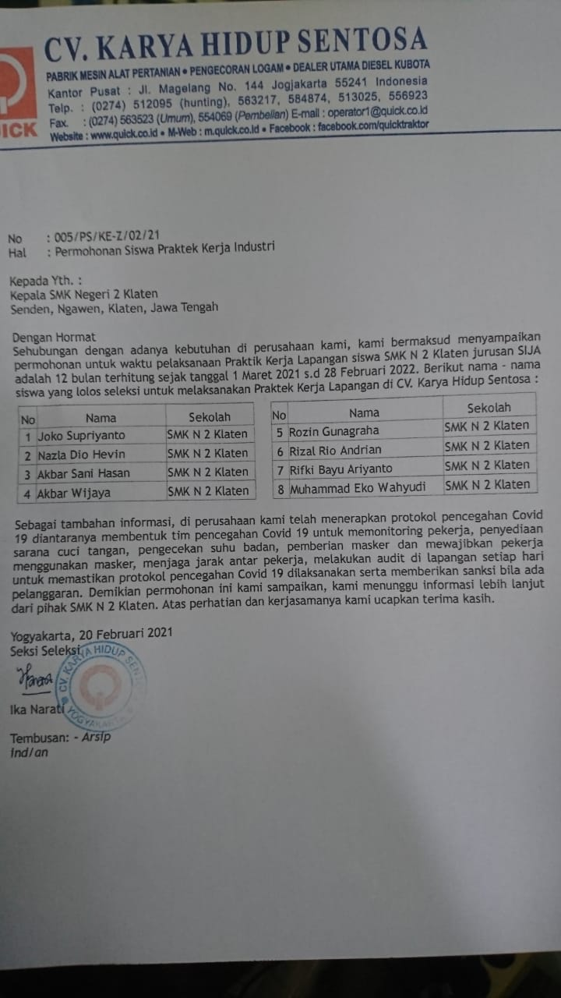

1. **Lampiran 2 Daftar Hadir Praktik Kerja Lapangan**
2. **Lampiran 3 Jurnal Kegiatan Praktik Kerja Lapangan**
3. **Lampiran 4 Sertifikat Praktik Kerja Lapangan**
4. **Lampiran 5 Dokumentasi Pelaksanaan Praktik Kerja Lapangan**
5. Meja kerja

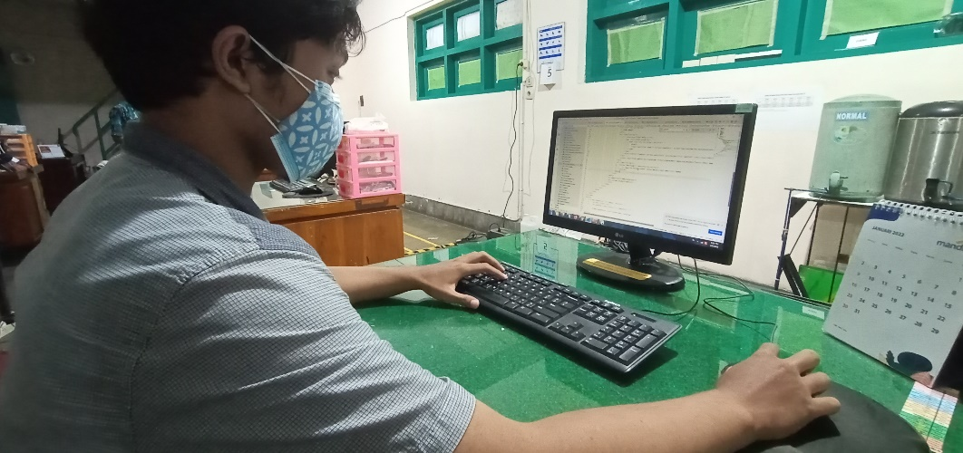

1. Pembuatan website

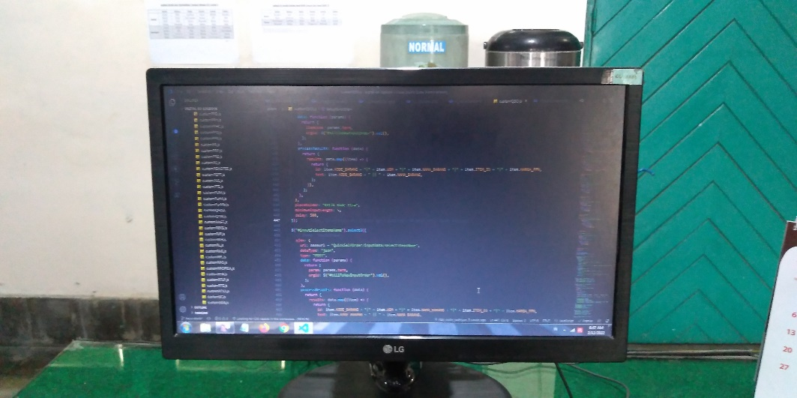

1. Testing hasil coding

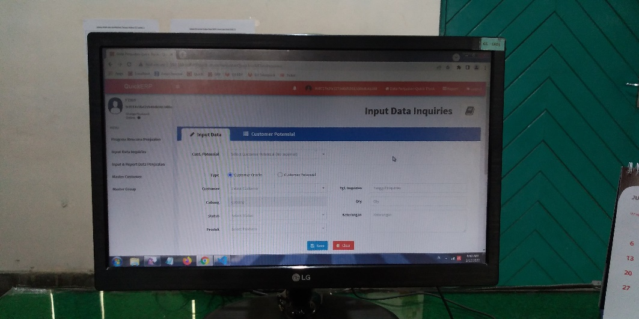

1. Memeriksa tiket order aplikasi

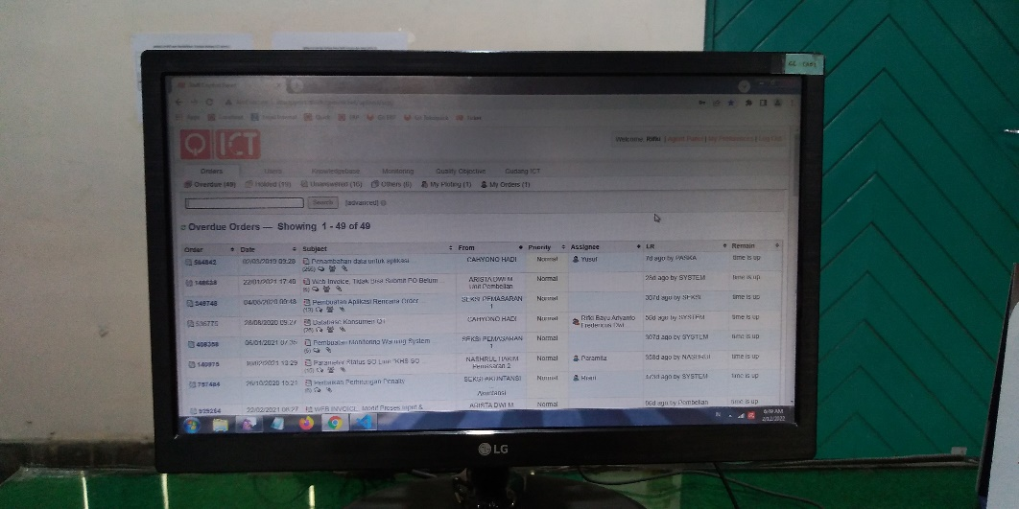

1. Briefing internal ICT mingguan secara virtual

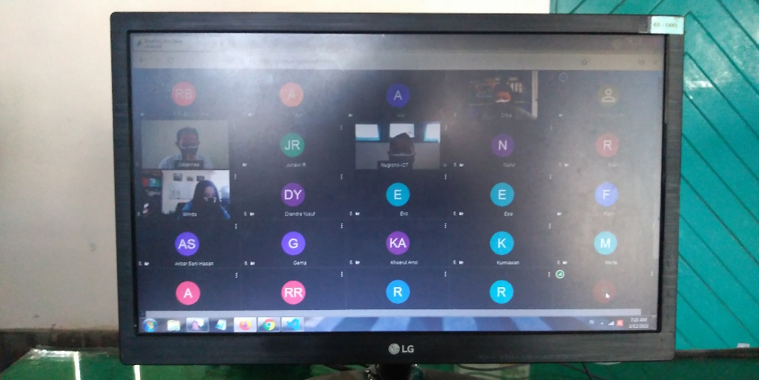

1. Meeting online saat wfh

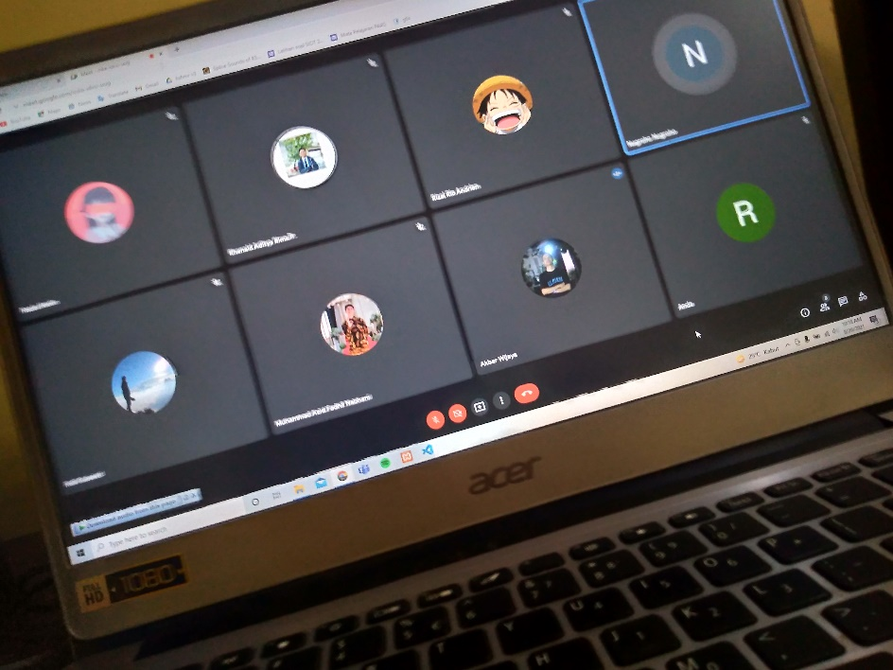

1. Suasana kantor

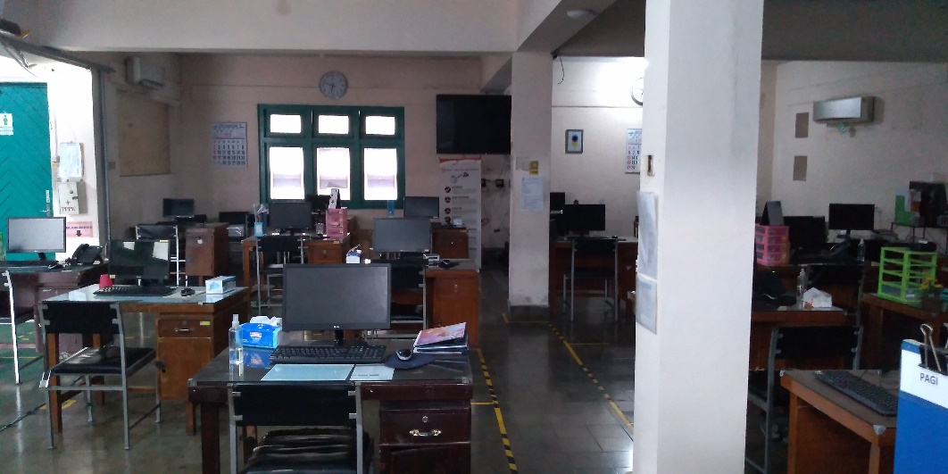

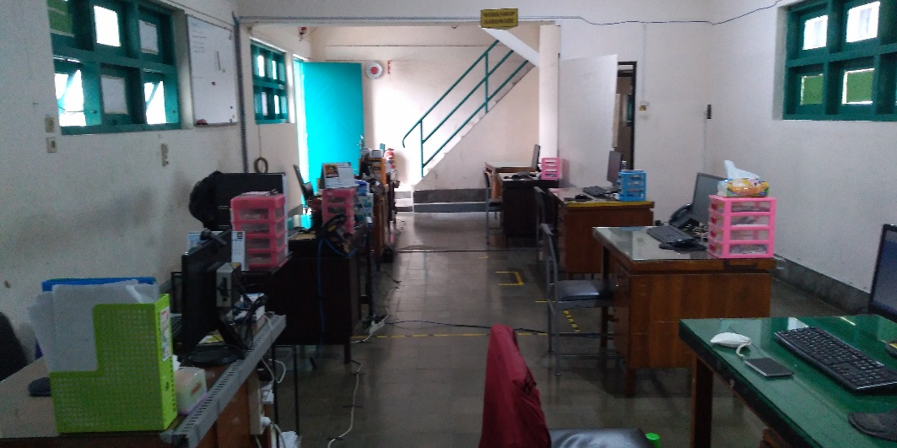

1. **Lampiran 6 Lembar Bimbingan Praktik Kerja Lapangan**